Доброго дня уважаемый заказчик.

В Вашем ТЗ указано:
Комплект стеллажного оборудования состоящего из одинарных и спаренных стеллажей из металла с длиной пролетов 1500мм/1200мм глубиной 600мм высотой 2 100мм, максимальная грузоподъемность одной ячейки не менее 300кг, желтого цвета, все углы товара обозначены светоотражающими элементами (бело-черные), согласно габаритной компановки.
Как правило, полной окраске подлежат легкие стеллажи, используемые для хранения бумаг и небольших грузов (до 200 кг на полку). Грузовые стеллажи (нагрузка 300-500 кг на полку) в большинстве случаев не окрашивают, а если и окрашивают, то только рамы и балки, полки же не красят. Для наглядности прилагаем пример изображения.
Окрашена только балка (рис.1)  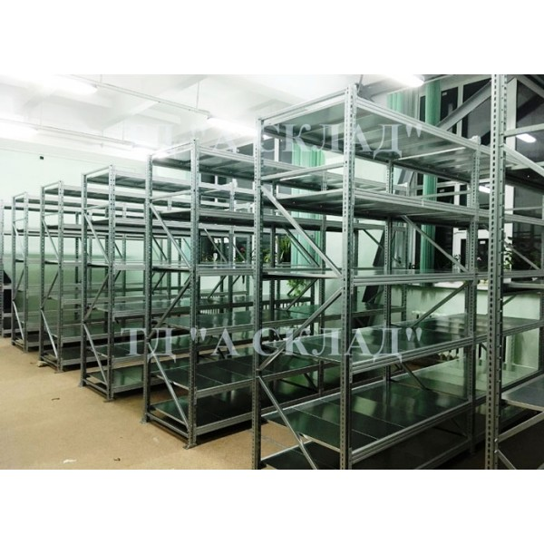 | Окрашены балка и рамы (рис.2)  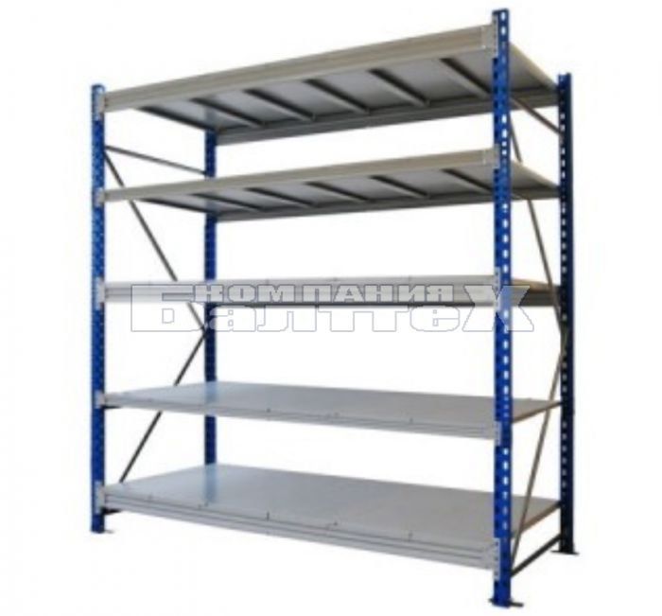

1. Просим утонить, какие элементы стеллажа должны быть окрашены, чтобы удовлетворить требованию заказчика:
- Только балки (поперечная перекладина в которую устанавливаются полки) (рис.1)?
- Только балки и рамы (поперечная перекладина в которую устанавливаются полки) (рис.2)?
- Вся конструкция включая раму, балки и полку?

2. Также просим утонить, какие углы подлежат обозначению светоотражающими элементами только рамы или каждой полки тоже?

